ТЕХНИЧЕСКА ДОКУМЕНТАЦИЯ
Компютърна конфигурация за 3D моделиране по европейски проект
Изготвил: Мартин Чорбаджийски, 11г

1. Въведение
Одобреният бюджет по европейския проект за компютърна конфигурация е 4 688,00 €. Системата е проектирана като работна станция за 3D моделиране и рендериране в Blender, 3D сканиране и генериране на модели чрез изкуствен интелект.
Приоритет при разпределението на бюджета са видеокартата, оперативната памет и бързото дисково пространство. Всички цени са с ДДС и са базирани на оферти от онлайн магазини в България (октомври 2026 г.).

2. Хардуерни компоненти
В Таблица 1 са посочени закупените компоненти, техните производители и цени, а след нея са изложени кратките технически обосновки за избора им.
Таблица 1. Компоненти на конфигурацията
№ | Компонент / модел | Производител | Цена, €
1. | Процесор AMD Ryzen 9 9900X | AMD | 359,99
2. | Охладител ARCTIC Liquid Freezer III Pro 360 | ARCTIC | 68,64
3. | Дънна платка ASUS TUF GAMING B850-PLUS WIFI | ASUS | 175,00
4. | RAM Kingston FURY Beast 64 GB (2×32 GB) DDR5-6000 CL36 | Kingston | 949,00
5. | Видеокарта GIGABYTE GeForce RTX 5070 Ti WINDFORCE OC SFF 16G | GIGABYTE / NVIDIA | 1 049,00
6. | SSD WD Black SN7100 2 TB NVMe M.2 | SanDisk (WD_BLACK) | 305,19
7. | HDD Seagate IronWolf 4 TB | Seagate | 199,00
8. | Захранване Corsair RM850x, 850 W, 80 PLUS Gold | Corsair | 144,99
9. | Кутия Fractal Design Focus 2 | Fractal Design | 67,55
10. | Монитор Dell S2725QS, 27", 4K | Dell | 296,04
11. | Клавиатура и мишка Logitech Signature MK650 | Logitech | 73,85
12. | UPS APC Back-UPS BX1200MI, 1200 VA | APC by Schneider Electric | 145,00
13. | 3D скенер Creality CR-Scan Ferret Pro | Creality | 354,00
14. | Операционна система Microsoft Windows 11 Pro | Microsoft | 216,36
15. | Абонамент Meshy AI Pro – изкуствен интелект за 3D модели, 12 месеца (годишно плащане) | Meshy | 165,00
16. | Сглобяване, инсталиране и тестване | Магазинът | 44,00
Общо: |  |  | 4 612,61
- Процесор AMD Ryzen 9 9900X – 12 ядра / 24 нишки (до 5,6 GHz). Добър баланс между цена и производителност спрямо по-скъпия 9950X. Платформата AM5 осигурява възможност за бъдещ ъпгрейд.
- Охладител ARCTIC Liquid Freezer III Pro 360 – 360 mm водно охлаждане за поддържане на стабилни честоти и ниски нива на шум при продължително рендериране.
- Дънна платка ASUS TUF GAMING B850-PLUS WIFI – чипсет B850, поддръжка на PCIe 5.0 и Wi-Fi 7. Около 200 € по-евтина от модела с X870, а липсващият USB4 не ми е нужен за 3D работата.
- RAM Kingston FURY Beast 64 GB DDR5-6000 CL36 – 2x32 GB за работа със сложни сцени, 4K текстури и сканирани 3D обекти. Заради поскъпването на DDR5 паметта е вторият най-скъп компонент, но 64 GB са задължителни за тежки сцени. Свободни 2 слота за бъдещо разширение.
- Видеокарта GIGABYTE GeForce RTX 5070 Ti 16 GB – ключов компонент за GPU рендериране в Blender (NVIDIA OptiX). Икономията спрямо RTX 5080 позволи закупуването на 3D скенер и AI абонамент.
- SSD WD Black SN7100 2 TB – бързо NVMe M.2 (до 7250 MB/s) за операционната система, програмите и работните проекти. С около 50 € по-евтин от Samsung 990 PRO при почти същата скорост.
- HDD Seagate IronWolf 4 TB – надежден твърд диск за непрекъсната работа, за архив и резервни копия на завършени проекти и сурови файлове.
- Захранване Corsair RM850x – 850 W (80 PLUS Gold). Осигурява висока ефективност и достатъчен резерв при пикова консумация от около 560 W.
- Кутия Fractal Design Focus 2 – евтина кутия с мрежест преден панел и два вентилатора за добър въздушен поток и място за 360 mm радиатор.
- Монитор Dell S2725QS 27" 4K – 4K IPS дисплей (120 Hz, 99 % sRGB) с достатъчно точни цветове за текстуриране и голяма работна площ за интерфейса на Blender, на почти половин цена от серията UltraSharp.
- Logitech Signature MK650 – безжичен комплект клавиатура и мишка, напълно достатъчен за работа и със 125 € по-евтин от серията MX.
- UPS APC Back-UPS BX1200MI – 1200 VA / 650 W, покрива консумацията на компютъра и монитора и пази от загуба на данни при спиране на тока по време на рендериране.
- 3D скенер Creality CR-Scan Ferret Pro – точност до 0,1 mm с цветни текстури за дигитализация на физически обекти директно в Blender.
- Windows 11 Pro – за пълна съвместимост с хардуерните драйвери и специализирания 3D софтуер.
- Абонамент Meshy AI Pro (12 месеца) – генеративен AI софтуер за ускорено създаване на базови 3D модели и текстури от текст/изображения.
- Сглобяване и тестване – професионален монтаж, инсталация и стрес-тестове за запазване на гаранцията.
Програмата за моделиране Blender е безплатна, затова не съм предвидил пари за нея. Офис пакет не купих, защото не е нужен за 3D работата.

3. Финансов анализ
От общия бюджет са усвоени 4 612,61 € (98,39 %). Остатъкът от 75,39 € е резерв за доставка или за промяна на цените до покупката. Поради силното поскъпване на RAM паметта и SSD устройствата през 2026 г. избрах по-евтини дънна платка, монитор, кутия и периферия, за да запазя 64 GB памет, RTX 5070 Ti и 3D скенера. В Таблица 2 и Фигура 1 е представено разпределението по категории.
Таблица 2. Разходи по категории
Категория | Сума, € | Дял от бюджета, %
Системен блок | 3 318,36 | 70,79
Периферия | 868,89 | 18,53
Софтуер и абонаменти | 381,36 | 8,13
Услуги | 44,00 | 0,94
Остатък | 75,39 | 1,61
Общо (бюджет) | 4 688,00 | 100,00
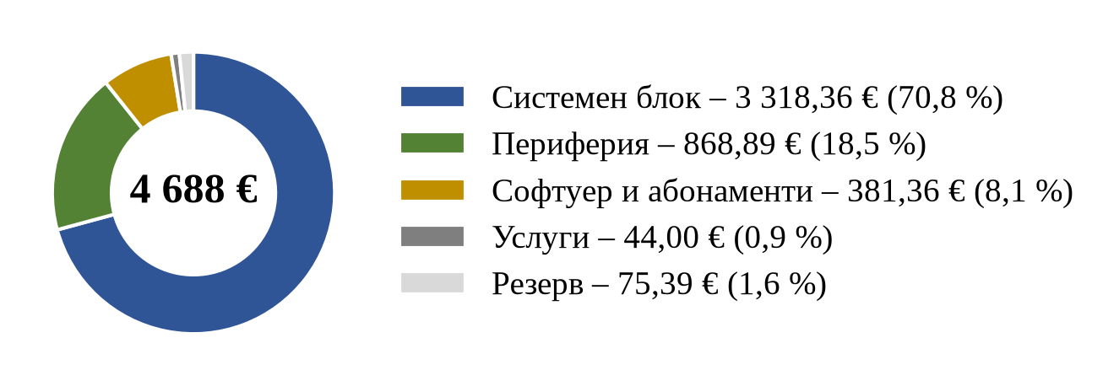
Фигура 1. Разпределение на бюджета
Основни принципи при бюджетното разпределение:
- Фокус върху продуктивността – ресурсите са насочени главно към видеокартата, паметта и процесора.
- Оптимизация на разходите – по-евтините дънна платка B850, монитор, кутия и периферия компенсират високите цени на паметта и позволиха 3D скенер, UPS и AI абонамент.
- Защита на данните – UPS при спиране на тока и отделен HDD за архив и резервни копия.

4. Заключение
Конфигурацията представлява напълно функционална и балансирана работна станция за 3D моделиране, сканиране и рендериране, спазвайки стриктно финансовите рамки на проекта и осигурявайки възможност за бъдеща модернизация.

